

**QUALIDADE DE SOFTWARE**

Nome completo

Gabriela Mattesco Gomes

Análise de Qualidade   
Objeto: Computador

Cidade  
Rio de Janeiro

Ano  
2022

# RESUMO

O presente trabalho tem como objetivo apresentar a importância do computador como uma ferramenta para o desenvolvimento do nosso conhecimento.  
Atualmente, não podemos negar que o uso do computador é de extrema importância na nossa sociedade.   
Por conta de todas as vantagens que o computador proporciona aos seres humanos, quase todas as suas tarefas foram simplificadas. Podendo ser usado de diversas maneiras, com facilidade e rapidez.  
Com esses dados, podemos observar que os computadores são utilizados em todos os aspectos da vida, seja na pesquisa, no ensino, ou como uma ferramenta de entretenimento.

SUMÁRIO

# 

***1.*** ***RESUMO 2***

***2.*** ***SUMÁRIO 3***

***3.*** ***INTRODUÇÃO 4***

***4.*** ***O PROJETO 5***

**4.1** **Detalhes do produto ou serviço 5**

**4.2** **Tabela de Análise 6**

**4.3** **Relatório 7**

**4.4** **Evidências 7**

**4.5** **Onde encontrar 8**

***5.*** ***CONCLUSÃO 8***

***6.*** ***REFERÊNCIAS BIBLIOGRÁFICAS 8***

# INTRODUÇÃO

O computador é uma máquina que veio revolucionar. Como a nossa sociedade está cada vez mais desenvolvida, atualmente este instrumento se tornou um objeto indispensável ao nosso dia-a-dia, estando presente nos principais ambientes que frequentamos, nossa casa, na escola, no trabalho, etc.  
Por ter a capacidade de armazenar um grande número de informação, com uma maior agilidade e facilidade, tornou- se uma das principais ferramentas de trabalho em todos os setores da nossa sociedade.  
Ter um computador hoje significa ter rapidez, uma maior organização e maior confiabilidade, exatamente o que precisamos nos dias de hoje com essa era tecnológica. Significa também ter um maior envolvimento social, pois com a internet, podemos ter acesso a todos os assuntos atuais e ser possível ficar mais próximos das pessoas, em qualquer lugar do mundo.  
Além de ser um objeto de extrema importância para garantir um alto nível de qualidade e principalmente irá possibilitar uma economia de tempo, o que contribui para a vida de qualquer pessoa no mundo atual.

# O PROJETO

Coloque se no papel de um audito de qualidade e escolha um produto ou serviço de sua preferência para fazer sua análise. Pode ser um produto como equipamentos eletrônicos, materiais de escritório, celulares, alimentos, embalagens, roupas etc. ou serviços como plataforma de streaming (Netflix, Amazon, Disney +, etc.) ou algum aplicativo de celular. Importante que seja algo de seu uso pessoal para facilitar sua análise.

Avalie todas as dimensões do produto ou serviço, como durabilidade, material, usabilidade, performance, acessibilidade, etc. Acrescente itens que achar necessário para esta análise. Seja criterioso em sua análise e não poupe detalhes, pois isto vai te ajudar no futuro escrever bons relatórios de qualidade.

## Detalhes do produto ou serviço

| **Nome do produto ou serviço:** | Computador/Laptop |
| --- | --- |
| **Fabricante:** | ASUS |
| **Tempo de uso:** | 3 anos e 4 meses |
| **Outros detalhes relevantes sobre o produto:** | Produto de alta durabilidade (médio a longo prazo), material leve, performance de alto nível, portátil, eficiente, possui em vários tamanhos, diferentes tipos de cores, diferentes tamanhos de capacidade de armazenamento e preços variados. |

## Tabela de Análise

| **Característica** | **Sua percepção** | **Referência da evidência [caso tenha]** |
| --- | --- | --- |
| **Usabilidade:** | Podendo ser usado por 24 horas, todos os dias. Para vários fins.  E ainda continuar com a rapidez do início. Fácil de manusear. |  |
| **Matéria prima:** | Produto de alta durabilidade. Matéria prima de qualidade, portanto não estraga e nem quebra facilmente.  Ótimo acabamento. | Imagem 1: Matéria prima do Computador Asus |
| **Performance:** | Performance de alto nível, processamento rápido, alta capacidade de armazenamento, economia de tempo e facilidade no uso. |  |
| **Design:** | Muito fino e muito leve. Extremamente portátil, cabe em qualquer bolsa. Cor moderna. Tela grande. | Imagem 1: Design do Computador Asus |
| **Acessibilidade:** | Alta qualidade no que se diz respeito à acessibilidade, pois é de fácil acesso.  Pode ser encontrado/comprado em lojas físicas ou pela internet. Com diferentes tipos de preço. |  |

## Relatório

O item analisado é fundamental para os dias de hoje. Ele nos possibilita estar em vários lugares sem mesmo sair de casa, a falar com pessoas, compartilhar experiências. Com ele ganhamos rapidez no trabalho, crescimento profissional e entretenimento.  
Uso o meu item diariamente e por várias horas. Com ele, consigo tornar possível os meus estudos em Qualidade de Software.

## Evidências

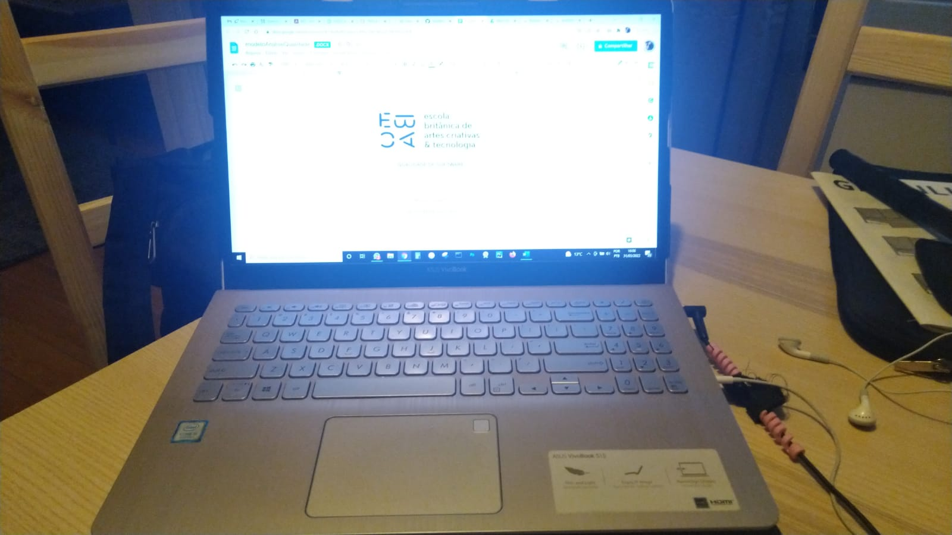  
Imagem 1: Matéria prima do Computador Asus  
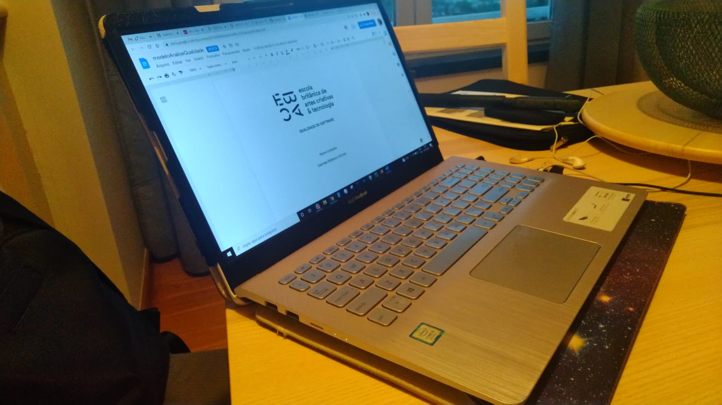

Imagem 1: Design do Computador Asus

## Onde encontrar

Pode ser encontrado em loja física ou loja online.   
https://www.americanas.com.br/busca/laptop-asus

# CONCLUSÃO

Neste estudo abordamos a importância deste objeto para as pessoas nos dias de hoje. O quanto ele proporciona uma melhora na qualidade do estudo ou do trabalho.  
A partir deste objeto podemos entrar em contato com qualquer pessoa, em qualquer lugar do mundo.  
Ele nos possibilita compartilhar, ganhar aprendizado, nos entreter, conversar, deixando o ser humano cada vez mais próximos uns dos outros.  
Sua rapidez para os dias atuais é de extrema relevância, pois o mundo não pára e a tecnologia avança com ele.   
Hoje em dia quem não sabe usar um computador, fica para trás.  
Temos que estar sempre buscando novos conhecimentos, e aprender cada vez mais a como usar esta ferramenta para conseguir alcançar um mundo melhor.

# REFERÊNCIAS BIBLIOGRÁFICAS

* Artigos On-line  
    
  Nome do site: Cultura Mix. Título: O Uso e a Importância Dos Computadores. Disponível em: <https://tecnologia.culturamix.com/tecnologias/o-uso-e-a-importancia-dos-computadores>. Acesso em: 31/03/2022

Nome do site: Blog-gabibarbosa. Título: [A Importância do computador em nossas vidas](http://blog-gabibarbosa.blogspot.com/2010/06/importancia-do-computador-em-nossas.html). Ano: 2010. Disponível em: <http://blog-gabibarbosa.blogspot.com/2010/06/importancia-do-computador-em-nossas.html>. Acesso em: 31/03/2022